LEMBAR STATUS DOKUMEN DAN DATA



PT.CHITOSE INTERNASIONAL Tbk.

Jl. Industri III No. 5 Leuwigajah-Cimahi
Judul : |  |  |  | No. Dokumen |  |  | : MR.P.6
PROSEDUR |  |  |  | Revisi |  |  | : N
PENGENDALIAN RISIKO & PELUANG  (P-PRP) |  |  |  | Tgl.Efektif |  |  | : 23 Januari 2018
PENYUSUN |  |  |  | YANG MENYETUJUI
Nama | Jabatan |  | Tandatangan | Nama | Jabatan |  |  | Tandatangan
Agung T. | Deputy MR. |  |  | Timotius | MR |  |  | 
DOKUMEN YANG BERHUBUNGAN

DISTRIBUSI SALINAN CINT INTRANET ISO

BOD

MR
ALL MANAGER
ALL PIC DEPT

CMS/ PPD

CAP ASLI / SALINAN DI SINI CAP TERKENDALI / TIDAK TERKENDALI DI SINI CAP KADALUARSA DI SINI

Penerima Salinan Terkendali Garis Bawah Menunjukkan Pemegang Dokumen ini

1. | RUANG LINGKUP
 | Prosedur ini berlaku terhadap kegiatan analisa dan pengendalian resiko pada semua kegiatan proses kerja ataupun modifikasi dari sarana atau perlengkapan kerja, yang dilakukan berdasar pada hasil identifikasi terhadap semua kegiatan yang dapat berpengaruh pada kualitas kinerja bagian
2. | TUJUAN
 | Untuk memberikan kepastian dan jaminan bahwa Sistem Manajemen pada organisasi PT. Chitose Internasional Tbk dapat mencapai hasil yang diinginkan dengan melakukan identifikasi risiko dan merubah risiko yang dimiliki atau akan terjadi menjadi peluang serta meminimalkan atau mencegah dampak dari risiko yang mungkin terjadi (tidak dapat dihindari).
3. | DEFINISI
 | 3.1. | Risiko  Adalah suatu ketidak pastian yang dapat terjadi dan akan mengakibatkan bahaya atau kerugian sebagai akibat dari sebuah kegiatan atau proses yang sedang berlangsung maupun program atau perencanaan yang akan dilakukan pada masa yang akan datang
 | 3.2. | Peluang  Pengendalian terhadap risiko yang terjadi atau akan terjadi yang pada akhirnya dapat dirubah dan akan memberikan hasil yang baik (positif) serta memberikan keuntungan atau peluang bagi organisasi (efek positif dari risiko)
 | 3.3. | Proses kerja  Semua kegiatan yang dilaksanakan pada saat ini (existing), yang bertujuan untuk memberikan nilai tambah terhadap terhadap semua inputan yang diterima
4. | KETENTUAN UMUM
 | 4.1. | Identifikasi proses
 |  | 4.1.1. |  | Organisasi harus melakukan identifikasi terhadap semua proses terkait aktivitas kerja yang ada dan menuliskan hasil identifikasi dalam daftar proses yang berpengaruh terhadap kinerja organisasi.
 |  | 4.1.2. |  | Hasil dari proses identifikasi dilakukan pemilihan atau dibuat daftar indeks untuk milihat seberapa besar pengaruh satu proses pada mutu kinerja organisasi.
 | 4.2 | Identifikasi Risiko
 |  | 4.2.1. |  | Analisa seberapa besar tingkat risiko yang akan dihadapi dari proses yang sudah diidentifikasi dalam matrik analisa risiko untuk menentukan status dari risiko yang akan terjadi
 |  | 4.2.2. |  | Status risiko dihitung berdasar pada besar kecilnya hasil perkalian tingkat probabilitas dan dampak dari suatu proses, dimana nilainya dapat dilihat pada tabel Kerangka Pengukuran Probabilitas (lampiran.1) sebagai acuan untuk melakukan konversi.
 |  | 4.2.3. |  | Dibuat rencana tindakan yang akan dilakukan untuk melakukan pengendalian risiko yang bertujuan untuk menghilangkan atau meminimalkan risiko bahkan jika memungkinkan untuk merubah risiko menjadi peluang
5. | TANGGUNG JAWAB
 | 5.1. | Manager, bertanggung jawab dalam :
 |  | 5.1.1. |  | Menentukan skala prioritas dan memastikan proses kegiatan yang berpengaruh pada mutu kinerja bagian teridentifikasi dan sudah dibuat analisa risikonya.
 |  | 5.1.2. |  | Memastikan bahwa hasil dari analisa risiko sudah dibuat rencana pengendaliannya dan sudah ditetapkan seberapa besar target pencapaian yang diharapkan.
 | 5.2. | MR, bertanggung jawab dalam :
 |  | 5.2.1. |  | Monitoring Pelaksanaan pembuatan analisa risiko dan pencapaian target dari pengendalian yang sudah dibuat perencanaanya
 | 5.3. | Chief Officer/ Officer, bertanggung jawab dalam :
 |  | 5.3.1. |  | Membuat identifikasi terhadap semua proses kerja yang dapat mempengaruhi mutu kinerja bagiannya
 |  | 5.3.2. |  | Membuat analisa risiko terhadap proses kerja hasil identifikasi serta rencana dan target pengendaliannya
6. | PROSES
 | 6.1.  6.2. | Flow Proses Pengendalian Risiko dan Peluang  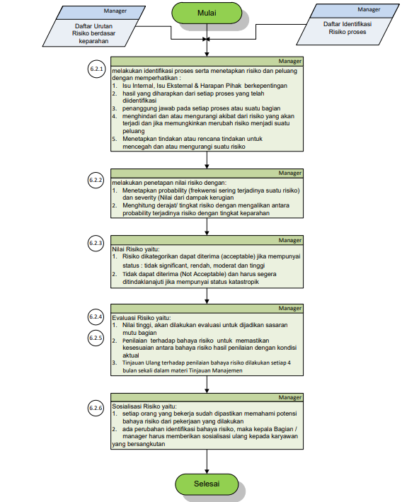  Keterangan Flow Proses  - Semua Manager bagian melakukan koordinasi dengan jajarannya untuk melakukan identifikasi proses dan menetapkan risiko dan peluang. Pada saat proses identifikasi dampak yang timbul dari risiko harus diperhatikan:
- Isu-isu yang terjadi baik di eksternal atau internal dan juga harapan interest parties (stakeholder)
- Penetapan target hasil yang diharapkan dari setiap proses yang telah diidentifikasi
- Identifikasi risiko dan peluang
- Siapa penanggung jawab pada setiap proses atau suatu bagian
- Penetapan risiko berdasarkan dari matriks risiko
- Analisis terhadap risiko dan peluang untuk menghindari dan atau mengurangi akibat dari risiko yang akan terjadi dan jika memungkinkan merubah risiko menjadi suatu peluang
- Untuk menetapkan peluang tidak harus dilakukan dengan identifikasi karena dengan menjalankan proses pengendalian yang sudah ditetapkan maka risiko akan bisa berubah atau menghasilkan sebuah peluang sesuai dengan yang diharapkan (poin a).
- Menetapkan tindakan atau rencana tindakan untuk mencegah dan atau mengurangi suatu risiko, jika memungkinkan risiko yang terjadi jika dikendalikan dengan baik dan benar akan ditingkatkan menjadi suatu peluang.
 |  | - Penetapan nilai risiko :
- Matriks nilai risiko yang sudah ditetapkan dapat dilihat pada lampiran
- Menetapkan probability (frekwensi sering terjadinya suatu risiko) dan severity (Nilai dari dampak kerugian yang didapat bila risiko tidak terkendali (terjadi))
- Menghitung derajat/ tingkat risiko dengan mengalikan antara probability terjadinya risiko dengan tingkat keparahan / kerugian yang terjadi dengan menggunakan matriks risiko
- Suatu risiko dikategorikan dapat diterima (acceptable) jika mempunyai status : tidak significant, rendah, moderat dan tinggi serta tidak dapat diterima (Not Acceptable) dan harus segera ditindaklanajuti jika mempunyai status katastropik.
- Hasil dari penilaian risiko akan dimasukkan sebagai materi dalam rapat tinjauan manajemen
- Evaluasi Risiko :
- Hasil dari penilaian dengan risiko tinggi, akan dilakukan evaluasi untuk dijadikan sasaran mutu bagian.
- Setiap kepala bagian / manager bertanggung jawab untuk mengevaluasi hasil penilaian bahaya risiko untuk memastikan kesesuaian bahaya risiko hasil penilaian dengan kondisi aktual..
- Setiap kepala bagian harus melakukan tinjauan ulang terhadap hasil penilaian bahaya risiko dengan ketentuan :
- Secara berkala 6 bulan untuk menjamin kesesuaianya dengan kondisi aktual proses.
- Adanya perubahaan proses, metode kerja, lingkungan kerja, kompetensi dan faktor lainnya.
- Hasil evaluasi dari identifikasi bahaya risiko dilakukan pengesahan kembali, sesuai dengan mekanisme yang berlaku.

 |  | - Sosialisasi Risiko:
- Setiap kepala bagian / manager berkewajiban untuk memastikan setiap orang yang bekerja sudah memahami potensi bahaya risiko dari pekerjaan yang dilakukan.
- Apabila ada perubahan identifikasi bahaya risiko, maka kepala Bagian / manager harus memberikan sosialisasi ulang kepada karyawan yang bersangkutan atau meninjau dari rencana tindakan perbaikan yang telah ditetapkan pada tabel identifikasi risiko.
7. | KONDISI KHUSUS
 | 7.1. | Untuk pekerjaan yang sudah dilakukan analisa dan hasilnya tidak mempengaruhi kualitas kinerja bagian sehingga tidak dibuat analisisnya, akan tetapi setelah berjalanya waktu terjadi perubahan maka proses kerja tersebut dapat dibuat analisanya tidak harus mengikuti langkah pada point 6.
8. | RECORD
 | 8.1. | Matriks analisa risiko dan peluang
 | 8.2. | Sistem prosedur tiap bagian
 | 8.3. | Sasaran mutu yang sudah berjalan
9. | LAMPIRAN
 | 9.1.  9.2. | Tabel matriks risiko  Tabel Kerangka Pengukuran Probabilitas
10. | REFERENSI
 | 10.1. |  | Manual Sistem Manajemen Terintegrasi PT. CINT.
 | 10.2.  10.3. |  | Persyaratan ISO 9001:2015 klausul 6.1. tentang tindakan untuk menangani risiko dan peluang( action to address risks and opportunities)  Permenkes No. 20 tahun 2017 : Cara Pembuatan Alat Kesehatan dan Perbekalan kesehatan Rumah Tangga yang baik

LAMPIRAN 1.
KERANGKA PENGUKURAN PROBABILITAS
 | Rating | Kriteria
 | 1 | Sangat tidak mungkin/hampir mustahil
 | 2 | Kecil kemungkinan, tapi tidak mustahil
 | 3 | Kemungkinan terjadi
 | 4 | Kemungkinan sering terjadi
 | 5 | Hampir pasti terjadi
 | Kerangka Pengukuran Severity
 | Rating | Kriteria
 | 1 | Tidak berpengaruh terhadap hasil
 | 2 | Berpengaruh terhadap hasil namun masih dapat diterima
 | 3 | Hasil tidak sesuai dan dapat diperbaiki
 | 4 | Kemungkinan berakibat Fatal/merugikan
 | 5 | Sangat Fatal/sangat merugikan
TEMPLATE MATRIKS / PETA RISIKO
MATRIKS ANALISIS RISIKO 5X5 |  | Dampak |  |  |  |  |  | RATING/STATUS :
 |  | 1 | 2 | 3 | 4 | 5
Deskripsi | Severity | Tidak signifikan | Rendah | Medium | Tinggi | Katas-tropik |  | Deskripsi | Level | Level dimulai dari status
Hampir pasti | 5 |  |  |  |  |  |  | Katastropik /Bencana | 5 | 15
Kemungkinan besar | 4 |  |  |  |  |  |  | Tinggi | 4 | 10
Mungkin | 3 |  |  |  |  |  |  | Moderat | 3 | 5
Kemungkinan kecil | 2 |  |  |  |  |  |  | Rendah | 2 | 3
Sangat tidak mungkin / hampir mustahil | 1 |  |  |  |  |  |  | Tidak signifikan | 1 | 1

